25.2.2015
Liebe Freunde und Mitglieder,
Rundbrief 2/2019
Liebe Freunde und Mitglieder per Email
Ohne Email per Post

Unsere Mitgliederversammlung fand am 20.03.2019 im Kellerhaus statt. Josef Schmitt und Monika Rockmeier wurden in ihren Ämtern bestätigt. Über unsere Aktivitäten im Verein im letzten Jahr informierte der Vorstand ausführlich. Die Vereinskasse wurde von den Kassenprüfern ohne Beanstandungen geprüft. Deshalb beantragten die Kassenprüfer bei der Versammlung die Entlastung des Vorstands. Diese wurde einstimmig beschlossen.

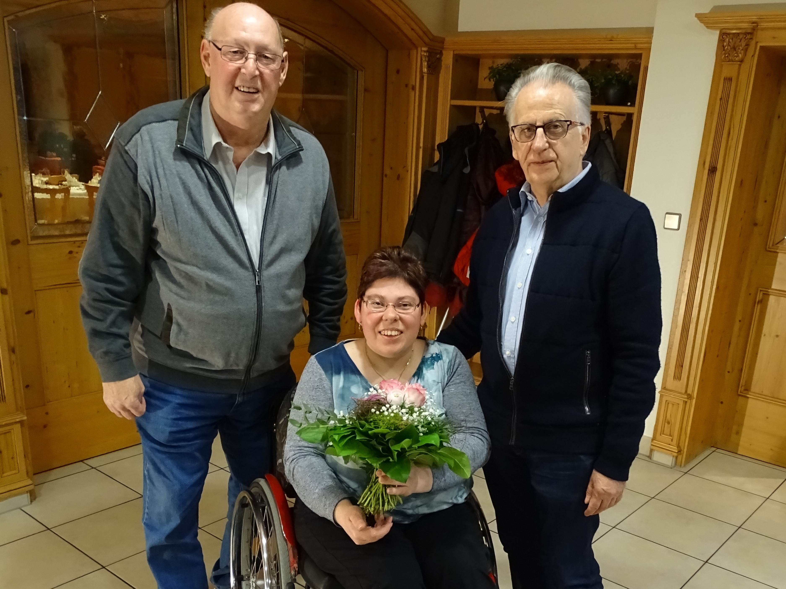Für 10jährige Mitgliedschaft wurde Vanessa Ganloßer-Beck vom Vorstand geehrt.

Hier kommen die nächsten Aktivitäten in unserem Verein bis Juli 2019
- 03.05.2019 10.00 Uhr Aktionstag vor dem Rathaus in Aalen
- 04.05.2019 Aktionstag Ellwangen, Wir treffen uns um 10.30 Uhr in Tonis Laden in Ellwangen, Badgasse 3
- 07.05.2019 20 Uhr Stammtisch im Kellerhaus
- 11.05.2019 15 Uhr Vortreffen Pfingstfreizeit
- 04.06.2019 20 Uhr Stammtisch im Kellerhaus
- 07.- 12.6.2019 Pfingstfreizeit
- 29.06.2019 Jahresausflug zur BUGA Heilbronn - Einzelheiten kommen
- 02.07.2019 20 Uhr Stammtisch im Kellerhaus
- 13.07.2019 15 Uhr Grillen im Treff - Einzelheiten kommen Terminänderung
Im August macht der KBVO Urlaub

Anmerkungen zu den Aktivitäten:
03.05.2019: Es werden Aktionen anlässlich des Behindertentages gezeigt.

04.05.2019: Wir werden vom Bürgermeister Grab, KBVO Mitglied, und einer Stadtführerin begrüßt. Danach schauen wir uns die schöne Stadt Ellwangen unter Führung der Stadtführerin an und prüfen die Barrierefreiheit in Ellwangen. Nach ca. 2 Stunden ist eine Einkehr in einem Gasthaus vorgesehen. Eine tolle Veranstaltung bitte mitmachen. Anmeldungen bitte bei Martin Kleinke Telefon 0177-4957936 vornehmen.

11.05.2019: Bitte die letzten Informationen vom Reisebüro Josef&Co abholen. Damit es gemütlich zugeht, Kuchenspenden nicht vergessen.

Wichtig: Wahlrecht für Behinderte neu geschaffen. Einzelheiten siehe Anlage.

Liebe Grüße und Frohe Ostern
Euer Dieter

